Июнь 2013г.

Наклонилась ёлка –
Ветки подала.
Под ветром и под снегом –
Ноша тяжела.
Ей – былую б силу,
Зелени каскад.
Молодую поросль,
Чтоб стояла в ряд.
Ствол тяжёлый, старый
Скрипит, скрипит, скрипит…
Сколько ещё вёсен
Ей встретить предстоит?

К нам сорока на кормушку прилетела,
Всё по сторонам она глядела.
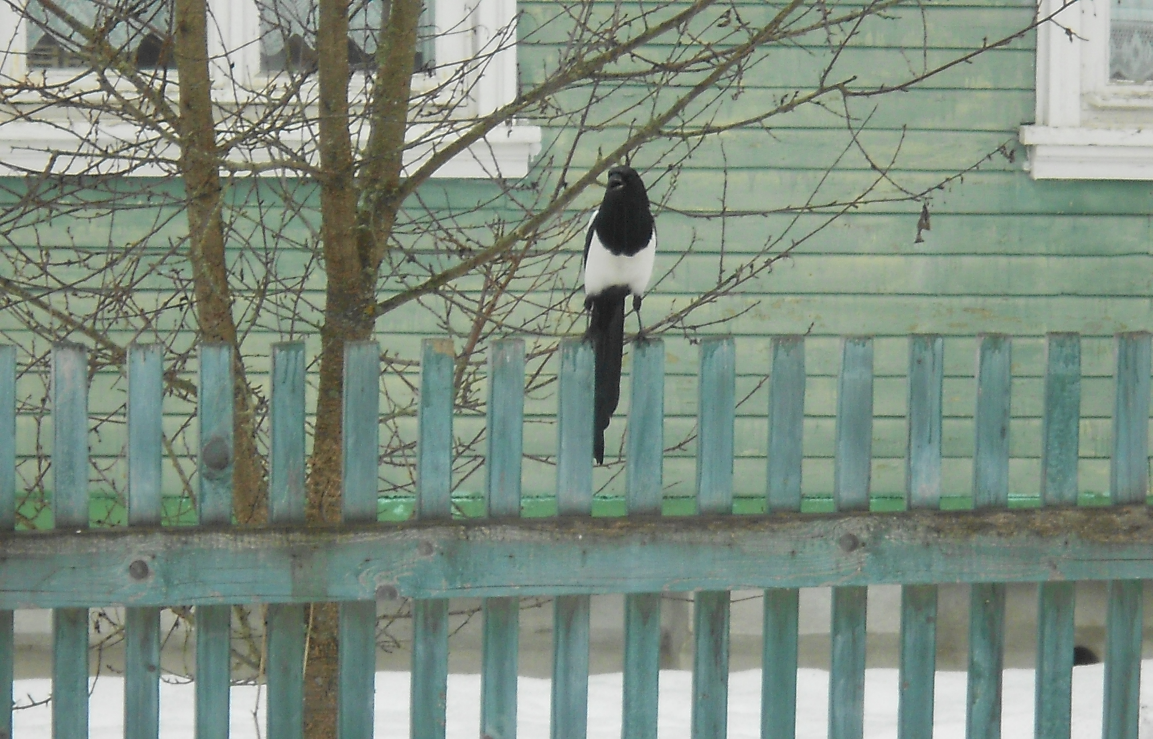
Уж очень осторожная она птица!
Хочется наесться, но боится.
Только подбежит она к кормушке –
Где-то шорох или погремушка –
Сразу отбегает белобока.
Длинный хвост дрожит –
Вот уж недотрога!
Раз так десять к корму приближалась.
Наконец, моя сорока поклевать отважилась.
Но поела мало –
Беспокойство.
Страх у любопытной –
Такое её свойство!

